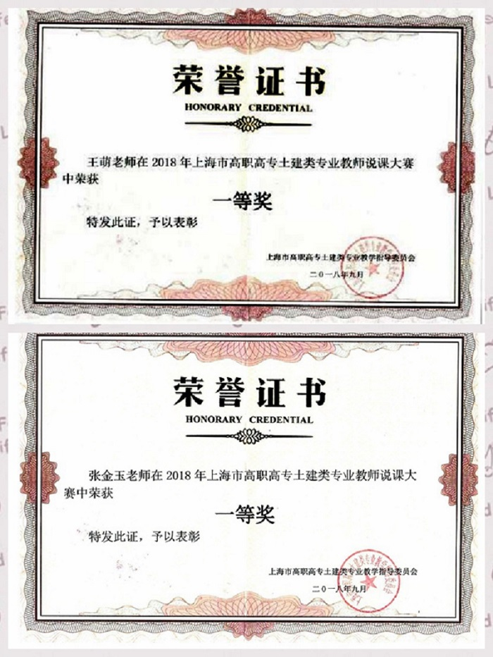

近日，2018年上海市高职高专土建类专业教师说课竞赛决赛成绩公布，我校张金玉老师的《建筑和装饰工程量清单计价》和王萌的《建筑CAD》荣获一等奖，姚天宇老师的《表现技法》和姜爱斌老师的《建筑结构》荣获三等奖。

2018年上海市高职高专土建类专业教师说课竞赛（决赛）在上海市教委的领导和支持下，由上海市高职高专土建类专业教学指导委员会主办，旨在通过说课竞赛展示优秀课程设计案例，提高教师课程设计与实施能力，促进课程教学改革与创新，集中展现本市高职院校教师在课程思政、创业教育、实践教学等方面课程改革研究成果，为进一步加强教师之间的相互交流与学习搭建平台。

学校历来重视师资队伍建设，鼓励教师积极参加各类教学技能大赛，推进教师参与教学改革与创新，提高教师教学能力，提升人才培养质量，全面提高学校整体教学水平。

                                                                                                                                   （教务处供稿）